Zajęcia rozwijające 8b
Odpowiedzi do zadań z 24 kwietnia 2020

Zad.1
Wieża Eiffla znajduje się na obszarze w kształcie kwadratu o boku długości 125 m. Ile hektarów powierzchni ma ten obszar? Zapisz obliczenia. Wynik podaj z dokładnością do 0,1 ha.
P = 125 m * 125 m = 15625 m² = 156,25 a = 1,5625ha = 1,6 ha
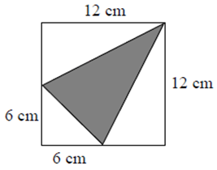
Zad. 2
Pole zamalowanego trójkąta jest równe
A. 108 cm² B. 72 cm² C. 54 cm² D. 36 cm²

P₁ = 12m * 12m = 144m²
P₂ = 6m * 6m / 2 = 18 m²
P₃ = 6m * 12m / 2 = 36 m²
P₄ ₌ 36m²
P_{1 –} ( P₂ + P₃ + P₄) = 144 - ( 18 + 36 + 36) = 144 – 90 = 54 m²

Zad. 3
Na kwadratowej siatce narysowano pewien wielokąt (patrz rysunek). Jego wierzchołki znajdują się w punktach przecięcia linii siatki.
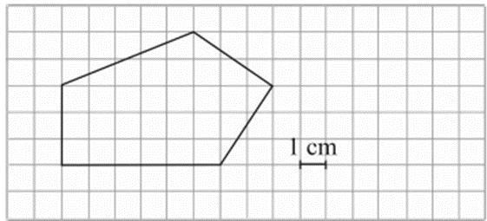
P₁ = (8+6) *3/2 = 21cm²
P₂ = 8 * 2 / 2 = 8 cm²
P = 21 + 8 = 29 cm²

Dokończ zdanie. Wybierz właściwą odpowiedź spośród podanych.
Pole tego wielokąta jest równe
A. 18cm² B. 21cm² C. 29cm² D. 32cm²

Zad. 4
Okulary bez promocji kosztują 450 zł, a klient zgodnie z obowiązującą promocją może je kupić za 288 zł. Ile lat ma ten klient? Wybierz odpowiedź spośród podanych.
- 64 B. 56 C. 44 D. 36

450 - 100%
288 - x
X = (288 * 100%) : 450 = 28800 % :450
X = 64 %

